Особенности дизайна открыток. Выбор темы. Распределение по группам.
Открытка – это небольшая картонка, украшенная рисунком, фотографией или засушенными цветами. Этот маленький и аккуратный прямоугольник бумаги хранит в себе память торжественных дат, радостных событий или просто теплых посланий от близких нам людей.
Почему открытка называется открыткой? Потому что этот кусочек картона посылали «в открытую», не пряча в конверт. Пожелания и поздравления были у всех на виду, открыты для прочтения.
Открытки, их типы, виды и особенности изготовления
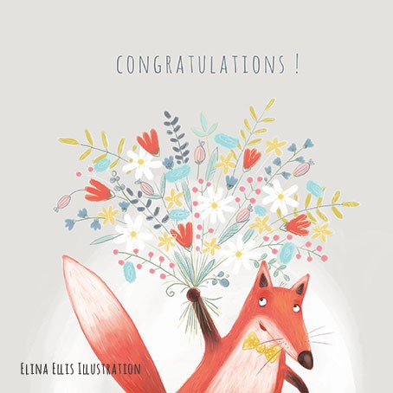

Типы открыток
- По типу получения адресатом:
  - почтовая открытка - с лицевой стороны имеет изображение, которое занимает всю ее площадь, а пространство тыльной стороны предназначено для заполнения письменным текстом, также имеется место для почтового штемпеля, адресов отправления и назначения. Марка может быть напечатана на открытке типографским способом, или быть наклеена непосредственно перед отправлением.
  - не почтовая открытка - не имеет специально отведенного места для адресов и наклеивания марки. Обычно такая открытка изготавливается из более плотного картона, иногда она может быть дополнена декоративными элементами. Отправляется в конверте или дарится лично в руки.
- По типу использования иллюстраций
  - художественные – в качестве изображения на лицевой стороне используют репродукции картин или авторские рисунки.
  - документальные - на лицевой стороне помещают пейзажные или репортажные фотографии, иллюстрирующие исторические события, виды, изображения исторических личностей, моментов, характерных для того или иного отрезка истории.
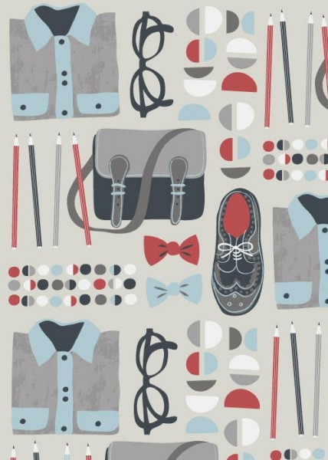

Виды открыток
- Поздравительные открытки - ведущее место по распространенности и разнообразию занимают открытки, предназначенные для поздравления с различными праздниками и торжествами, светскими, религиозными или семейными (новогодние, пасхальные, свадебные, юбилейные открытки и т.д.). 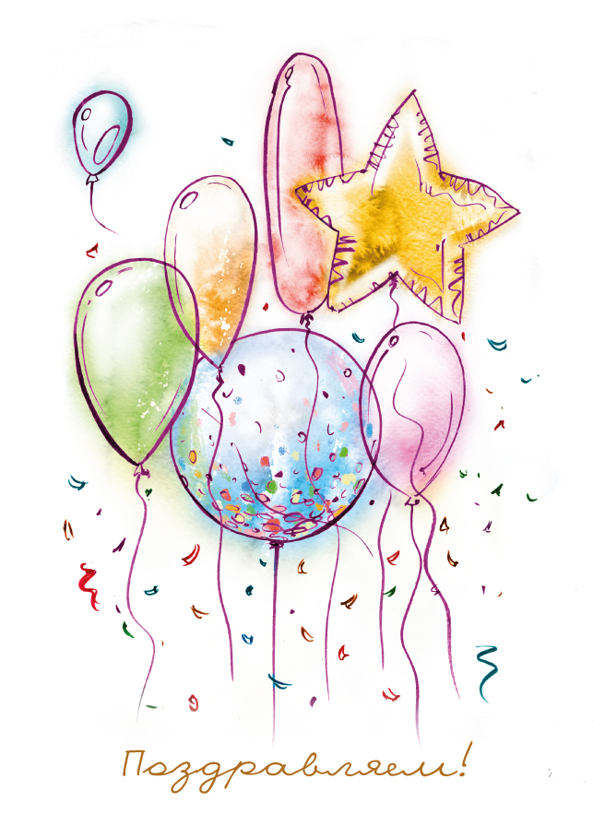
- Видовая открытка – они, как правило, выпускаются сериями и изображают жанровые сценки (народные гуляния, спорт, развлечения, профессии) и городские пейзажи (изображения домов, площадей, улиц). Часто такие открытки становятся ценными свидетельствами ушедших эпох, позволяя увидеть картинки из прошлого. 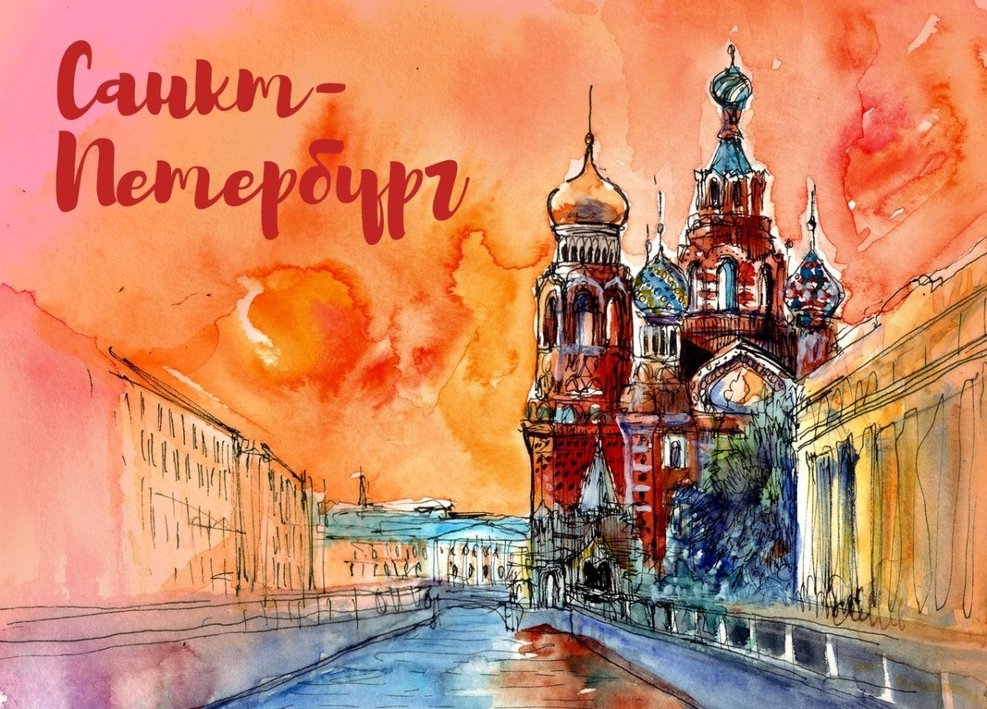
- Репродукционные открытки - на них изображены репродукции картин, скульптура и другие произведения искусства. 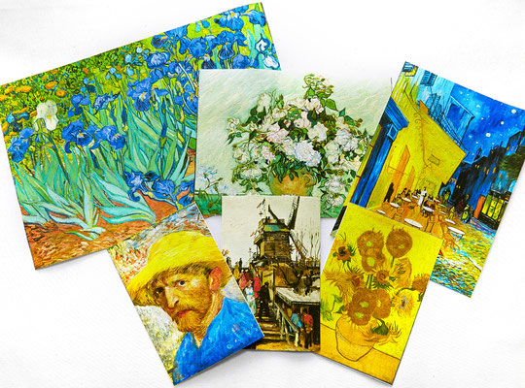
- Историко-событийные открытки - на них обычно запечатлевают значимые события, торжественные, такие как визит высокопоставленного лица, открытие нового производства, праздники, и т.п., а также трагические, например, аварии на предприятиях, последствия природных катаклизмов или катастроф. 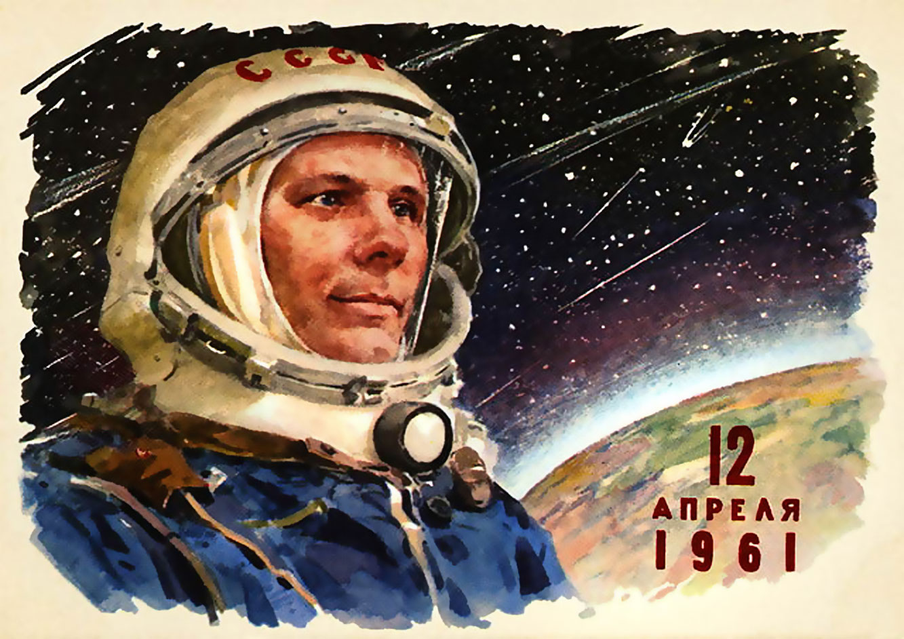
- Патриотические открытки - их производство достигло апогея во время Великой Отечественной Войны. По содержанию они разделялись на поднимающие боевой дух и патриотическое чувство, и высмеивающие противника, изображая его в жалком или смешном виде. 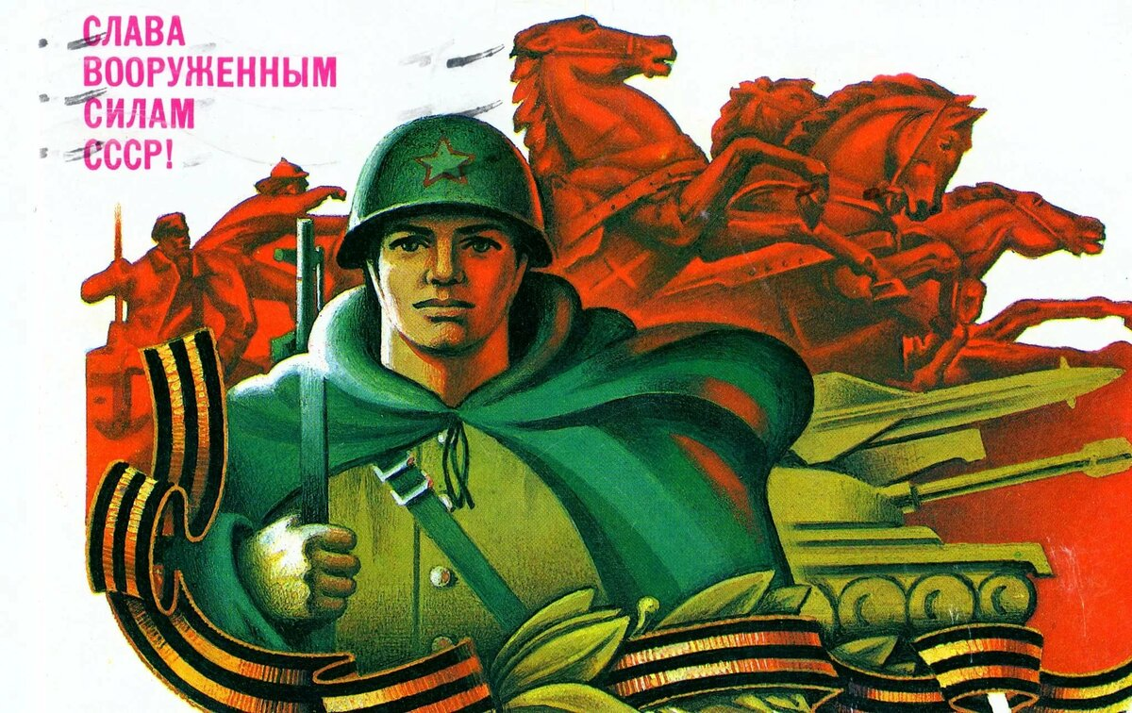
- Сатирическая открытка (юмористическая открытка) – открытка со смешной надписью, веселым или карикатурным изображением.
- Фотооткрытки - на лицевой стороне таких открыток размещают фотографии.

Для того, чтобы определиться с дизайном нашей открытки, мы должны понять, для чего нам эта открытка нужна: поздравить кого-то с датой, поддержать в трудную минуту, рассмешить, оставить воспоминание о месте, где человек побывал и т.д.

Перед тем, как делать открытку, мы должны ответить на три главных вопроса:
- Кому? (папе, маме, другу, туристу и т.д.)
- Зачем (поздравить, проводить в отпуск, оставить память и т.д.)
- Как? (шутливо, строго, торжественно, трогательно, с любовью и т.д.)
Исходя из ответов на эти вопросы, мы выбираем текстовое наполнение (что напишем на открытке), цветовую гамму, иллюстрацию, которую будем делать.
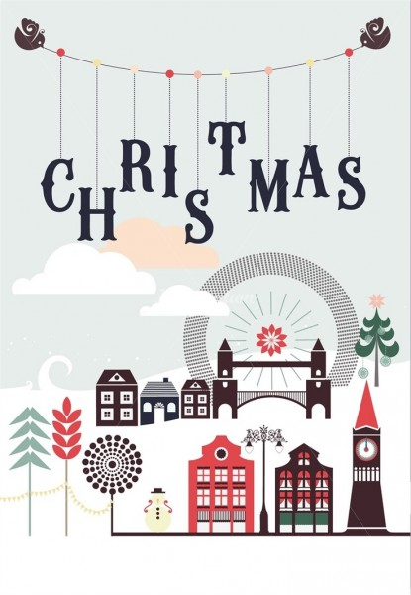
Существуют определенные рекомендации для изготовления рисованной открытки. Они не являются правилами, но если им следовать, то открытку можно сделать универсальной, пригодной для любого адресата.
- Дизайн открытки должен быть простым и понятным. Не нужно нагромождения множества предметов и большого количества деталей.
- Персонажи на открытках должны быть нейтральными, если вы рисуете открытку «для всех». Потому что покупатели отождествляют с персонажами себя или же того, кому открытка будет подарена. Нейтральны персонажи – звери, предметы, люди у которых не видно лиц (прикрыто зонтиком, или волосами, или человек отвернулся).
- Рисуйте открытки в своем стиле. Если у вас хорошо получается рисовать карандашами и не очень хорошо красками, рисуйте карандашами. Или ручкой, или акварелью или масляной пастелью.
- Лучше рисовать сразу серию открыток в одинаковом стиле (одними материалами, писать одним шрифтом, выбирать одну цветовую и тепловую гамму (теплую, холодную, желтые, тона, зеленые, голубые).
- Самый распространенный размер – квадратная открытка или открытка размера фотографии 10*15.
- Текст лучше размещать в верхней трети открытки, чтобы он сразу бросался в глаза.

